Caboraadsel 120

Opgave 1: Voor een tombola zijn 1000 lotjes verkocht. (nummers 1001 – 2000)
Bij de trekking is er een hoofdprijs.
Wat is de nummer van het winnend lotje als je weet dat:
- Het getal geen 8 bevat.
- De som van de vier cijfers van dit getal gelijk is aan 23.
- De som van het eerste en laatste cijfer gelijk is aan het derde cijfer.
- Het nummer uit vier verschillende cijfers bestaat.
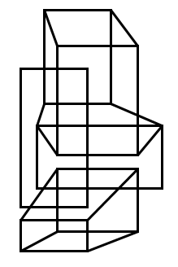

Opgave 2: Als je alle schuine lijnen verwijdert,
hoeveel rechthoeken blijven er dan over?

Opgave 3: 2 droedels
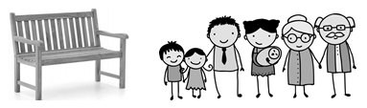
(tip: in de watten gelegd)

Opgave 4: Bij elke foto hoort 1 woord. Zet voor of na elk bekomen woord hetzelfde woord en
je bekomt 5 nieuwe woorden. Welke?

Opgave 5: Naar welke Belgische plaatsnaam verwijzen onderstaande tips? (1 naam)
- Het eerste deel van de naam met een tweede ervoor is een zalf.
- Achteraan is het een grote hoop.
- Wanneer is het begin van de naam.

Opgave 6: Hieronder 4 foto’s die moeten leiden naar een persoon. Geef zijn/haar naam.
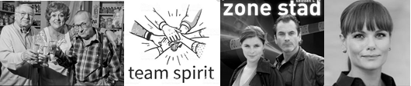

Opgave 7: Crypto
1. Laffe bejegening in het water. . . . S . . .
2. Dier met een wandelhoofd. . . E .
3. Licht kost weinig geld. . . O . . . I . .
4. Zware loper in de bloemetjes. . . A . . . .
5. Rijm omtrent fonetisch bier. . . . . E . .

Opgave 8: Woordhakken. (vb. hak + staak tip: kleding kapstok)
a) Verwaand persoon + wichtje tip: jongste
b) Vloek + reet tip: financieel
c) Buit + grens tip: vis
d) Lol + boot. tip: water
e) Streep + kiem tip: vlas

Opgave 9: Welke zegswijze (uitdrukking, spreekwoord, …) wordt hieronder bedoeld?
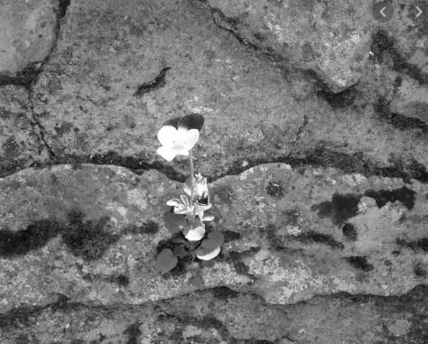

Opgave 10: Vervolledig: telkens de voorgaande letter(s) + 1 nieuwe letter. Geef alle woorden.
. Klinker.
. . Daar.
. . . Koor.
. . . . Programmalaag die een bepaalde taak uitvoert.
. . . . . Die niets onderneemt.
. . . . . . Boos tekeergaan.
. . . . . . . Gebied.
. . . . . . . . Een bepaalde cadans geven aan iets.
. . . . . . . . . Maakt in azijn in.
. . . . . . . . . . Beademt
. . . . . . . . . . . Zij die zin geeft om iets te doen.
. . . . . . . . . . . . Vrouwelijke persoonlijke bediende van een dame.

Schattingsvraag en schiftingsvragen enkel opgeven bij een eerste deelname.
SCHATTINGSVRAAG : Geef 10 getallen uit de reeks van 1 tot en met 45 die zullen voor-
komen in de LOTTOTREKKING van WOENSDAG 16 SEPTEMBER 2020.
SCHIFTINGSVRAAG 1: Geef de som van de 6 lottogetallen van diezelfde trekking.
SCHIFTINGSVRAAG 2: Geef het reservegetal van diezelfde trekking.
Iedereen begint telkens met 100 punten. Voor elk fout antwoord worden 5 punten afgetrokken.
Elk juist getal bij de schattingsvraag levert 2 punten op. Stuur de oplossingen uiterlijk tegen MAANDAG 14 SEPTEMBER 2020 naar:
Eric Jacobs - Bouw 14 - 9255 Buggenhout - eric-jacobs@telenet.be

